Lisboa, 10 de janeiro de 2022

**Novas gamas de pneus MICHELIN XC 2022 para MTB**

* **XC Racing Line: desenvolvida por corredores profissionais, para alcançar a máxima performance**
* **XC Performance Line: favorável relação qualidade-preço e máximo prazer de condução**
* **Equipa KMC-Orbea utilizou a gama XC Racing durante a temporada de 2021**

A Michelin apresenta as suas novas gamas de pneus XC2 e XC para bicicleta de montanha, desenvolvidas e provadas ao mais alto nível em competição pela equipa KMC-Orbea.

Para os ciclistas que buscam a melhor performance, seja em competição, ou numa utilização recreativa exigente, **a nova gama MICHELIN XC Racing Line**, que utiliza uma carcaça específica e um único composto na banda de rolamento para todos os pneus, oferece o compromisso ideal entre aderência, resistência aos danos, vida útil, baixa resistência ao rolamento e leveza. O que é conseguido graças à utilização das seguintes tecnologias MICHELIN:

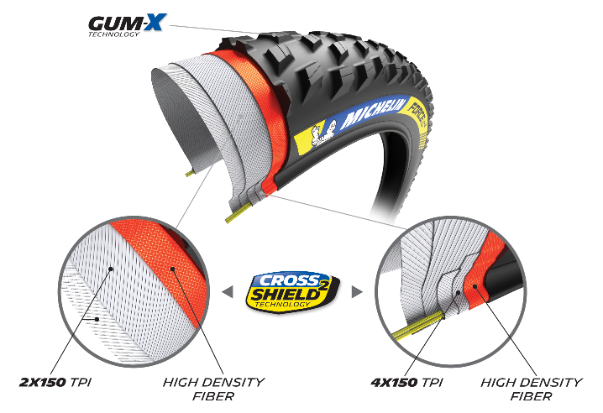- **GUM-X**: permite oferecer o equilíbrio ideal entre aderência e eficiência de rolamento; um composto de borracha de alta qualidade melhora a vida útil do pneu e proporciona excelentes níveis de aderência em piso molhado numa utilização cross-country.

- **CROSS SHIELD2**: incorpora a tecnologia de dupla carcaça com uma relação otimizada entre robustez e peso, menor resistência ao rolamento, melhor comportamento com baixas pressões e menor flexão. A fibra de alta densidade entre os talões, em conjunto com capas de revestimento 4x150 TPI próximas da jante melhoram a proteção contra os furos.

Os ciclistas que simplesmente pretendem aventurar-se pelos caminhos de terra, e desfrutar das suas MTB, podem optar pela nova gama **MICHELIN XC Performance Line,** também com um único composto de goma, e um único modelo de carcaça, para todos os pneus, e que se destaca pela sua excelente relação qualidade-preço. Neste caso, a tecnologia GUM-X integra um desenho de banda de rolamento com um composto mais duro na parte central, que permite rodar mais rapidamente, e ombros mais macios, para melhorar a aderência em curva. A carcaça apresenta uma fibra de alta densidade e capas de revestimento 3x60 TPI, o que garante, uma excelente resistência aos furos.

Em cada uma das duas gamas pode optar-se entre diferentes desenhos da banda de rolamento, para uma adaptação às condições específicas de condução e do terreno:

JET XC2: banda de rolamento concebida para rodar rapidamente, com tacos de perfil baixo, para transmitir segurança sobre superfícies duras e compactas, graças às suas prestações em termos de tração, travagem em linha reta a aderência em curva. Este é o pneu escolhido por Victor Koretzky, da equipa KMC-Orbea (disponível apenas na gama Racing).

FORCE XC2: banda de rolamento concebida para oferecer aderência em diferentes superfícies e tipos de terreno. Os blocps centrais alargados mantiêm a eficiência de rolamento, enquanto que os blocos laterais progressivos proporcionam segurança nas curvas. É o desenho da banda de rolamento escolhido pela equipa KMC-Orbea durante a temporada de 2021 (disponível nas gamas Racing e Performance).

WILD XC: banda de rolamento que oferece a aderência e a tração máximas para terrenos macios e mistos. O maior espaçamento entre os tacos centrais otimiza a autolimpeza em condições de lama/gravilha, com tacos laterais espaçados de forma progressiva, para proporcionar mais segurança nas curvas (disponível nas gamas Racing e Performance).

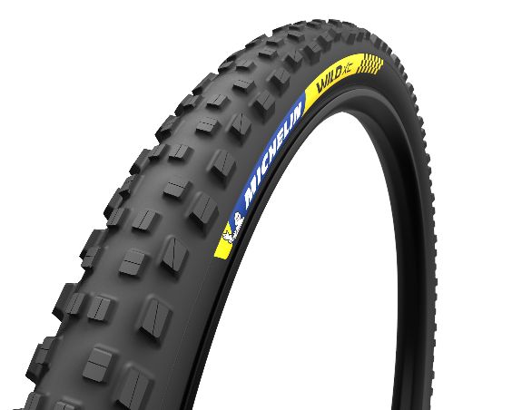

Todos estes novos pneus estarão disponíveis a partir de janeiro de 2022, unicamente para jantes de 29 polegadas, nas seguintes medidas:

JET XC2

29 x 2.25 - Gama Racing

FORCE XC2

29 x 2.10 - Gamas Racing e Performance

29 x 2.25 - Gamas Racing e Performance

WILD XC

29 x 2.25 - Gamas Racing e Performance

29 x 2.35 – Gamas Racing e Performance

A Michelin ambiciona melhorar de forma sustentável a mobilidade dos seus clientes. Líder do sector do pneu, a Michelin concebe, fabrica e distribui os pneus mais adaptados às necessidades e às diferentes utilizações dos seus clientes, assim como serviços e soluções para melhorar a eficácia do transporte. De igual modo, a Michelin oferece aos seus clientes experiências únicas nas suas viagens e deslocações. A Michelin também desenvolve materiais de alta tecnologia para diversas utilizações. Com sede em Clermont-Ferrand (França), a Michelin está presente em 170 países, emprega mais de 123 600 pessoas e dispõe de 71 centros de produção de pneus, que, em 2020, fabricaram 170 milhões de pneus ([www.michelin.pt](http://www.michelin.pt)).

DEPARTAMENTO DE COMUNICAÇÃO COMERCIAL

**+34 629 734 607**

[laura.crespo-scigliano@michelin.com](mailto:laura.crespo-scigliano@michelin.com)

|  |
| --- |
| [www.michelin.es](http://www.michelin.es) |
| Graphical user interface, text, application, email  Description automatically generated @MichelinPress |

Ronda de Poniente, 6 – 28760 Tres Cantos – Madrid. ESPANHA